|  |
| --- |
|  |
| ERP需求说明文档 |
|  |
| 北京智行者科技有限公司 |
|  |
|  |

# 

|  |  |  |  |
| --- | --- | --- | --- |
| *A*类文档 | | | |
| 撰写人 | 时间 | 版本 | 修改内容 |
| 秦晓辉  惠文华  张鹏 | 2017年08月31日 | *V*1.0 | 初稿 |
|  |  |  |  |
|  |  |  |  |

目录

1 简介 1

1.1 目的 1

1.2 适用范围 1

2 系统功能 2

2.1 系统流程图 2

2.2 业务流程 2

2.3 系统结构图 4

2.4 系统权限控制 4

2.5 信息权限控制 4

3 子功能定义 6

3.1 采购 6

3.2 库管 6

3.3 我的 7

3.4 系统管理 7

4 附录 7

4.1 单据信息 7

4.2 物料信息 8

# 简介

## 目的

随着公司的不断发展，为了满足项目需求，提高工作效率，提升管理效能，降低员工的工作量与繁琐度，从而大大降低公司运营成本。因此，搭建公司的内部ERP系统是非常有必要的。

本文档对公司ERP系统做全面的需求说明，明确所要开发的系统应具有的功能，使系统开发人员能清楚地了解公司需求，并在此基础上完成后续设计与开发工作。

## 适用范围

本文档定义了ERP1.0的功能规范，包括功能、性能和设计约束。本文档适用于ERP1.0的定义、设计、开发过程。

# 系统功能

## 业务流程

2.2.1业务描述

1. 采购申请。申请人提出采购申请，系统推送申请到室组负责人，申请经由室组负责人审批后，系统推送通知到采购负责人，采购负责人完成采购，手动录入物料信息，生成待收料单，系统推送通知到库管人员。采购申请流程如图2-2所示。

采购审批流程

图 2-2 采购申请流程图

1. 采购入库。当物料到货以后，库管员打印相应物料的收料单完成收料操作，完成收料后系统将对库中的物料信息进行更新；
2. 消息推送。系统自动根据物料申请信息，向申请人推送邮件、短信通知。
3. 领料出库。申请人登录系统查看自己的物料申请，发起领料申请，推送信息给室组负责人。负责人审批后，申请信息流向库管员，系统推送信息给库管员和申请人。申请人打印领料单到库管处领料。申请人领料完毕，由库管维护物料状态，改为已领。领料流程如图2-3所示。

领料申请

图 2-3 领料流程

1. 物料退库。用户对未使用完的物料进行退料操作。填写退料单，向室组负责人申请退料，系统推送信息给室组负责人。负责人审批后，申请信息流向库管员审核，系统推送信息给库管员和申请人。申请人持退料单和物料到库管处退料，库管员审核物料信息后完成退料，库管人员手动更新库存信息。退料流程如图2-3所示。

退料流程

图 2-4 退料流程

2.2.1业务流程图

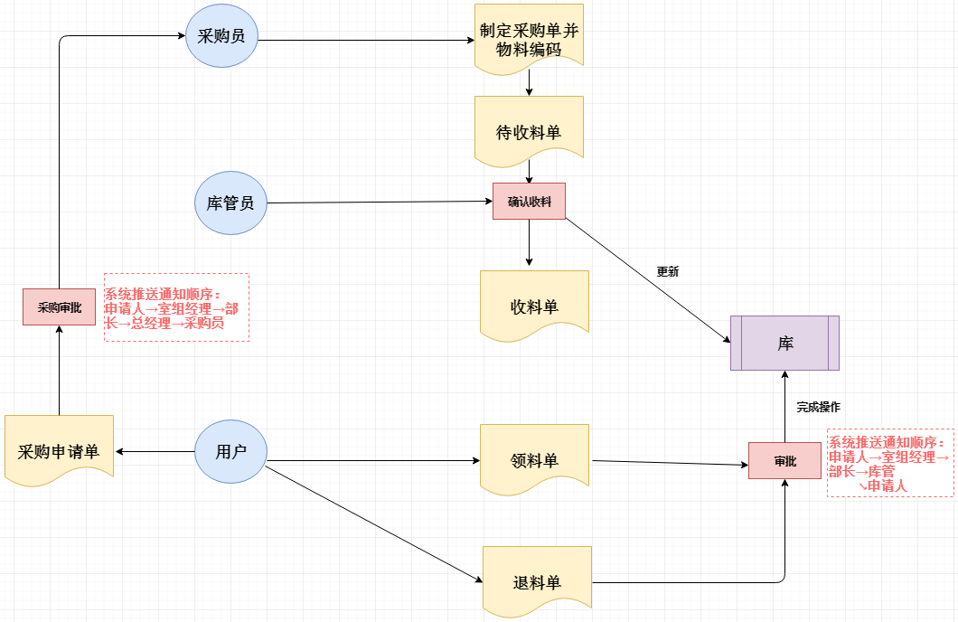

图 2-4 业务流程图

## 系统结构图

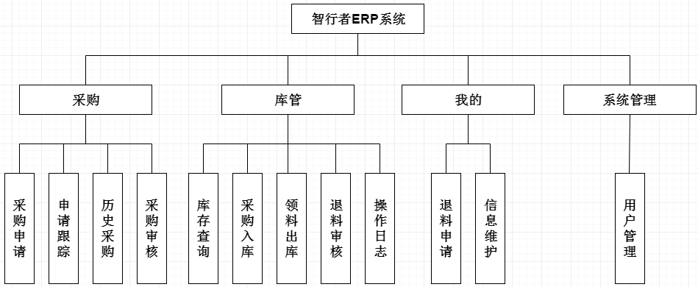

图 2-4 系统结构图

## 系统权限控制

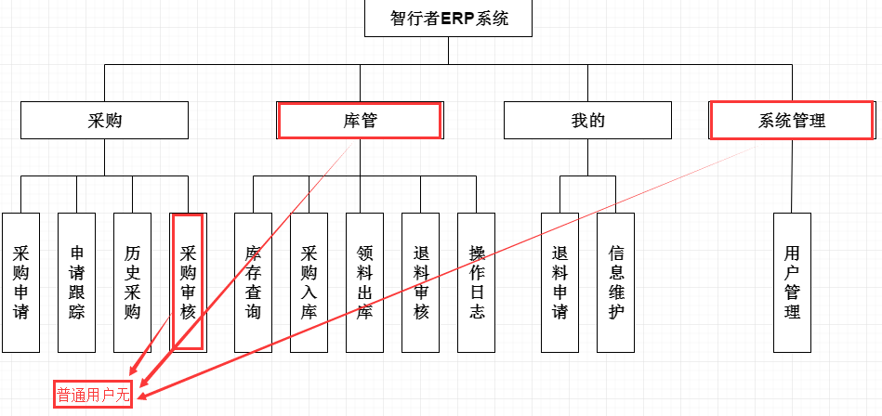

图 2-5 系统权限示意图

## 信息权限控制

2.5.1信息权限控制表

表 2-1 信息权限控制表

|  |  |  |  |  |  |
| --- | --- | --- | --- | --- | --- |
|  | 要求 | 是否固定 | 是否可修改 | 录入人 | 权限 |
| 名称 |  | 是 | 否 | 采购 | 1 |
| 物料编码 | 排他性 | 是 | 否 | 采购 | 1 |
| 型号 |  | 是 | 否 | 采购 | 1 |
| 品牌 |  | 是 | 否 | 采购 | 1 |
| 厂家 |  | 是 | 否 | 采购 | 1 |
| 规格 |  | 是 | 否 | 采购 | 1 |
| Sn号 | 排他性 | 否 | 是 | 采购 | 1 |
| 申请人 |  | 否 | 是 | 采购 | 1 |
| 采购申请单号 |  | 否 | 是 | 采购 | 1 |
| 申请日期 |  | 否 | 是 | 采购 | 1 |
| 项目编号 |  | 否 | 是 | 采购 | 1 |
| 合同号 |  | 否 | 是 | 采购 | 2 |
| 采购订单号 |  | 否 | 是 | 采购 | 1 |
| 质检单号 |  | 否 | 是 | 质检 | 1 |
| 到货日期 | 应关联收料单号日期 | 否 | 是 | 采购 | 1 |
| 领料人 |  | 否 | 是 | 库管 | 1 |
| 领料单号 |  | 否 | 是 | 库管 | 1 |
| 领料项目 |  | 否 | 是 | 库管 | 1 |
| 领料日期 | 应关联领料单号日期 | 否 | 是 | 库管 | 1 |
| 退料单号 |  | 否 | 是 | 库管 | 1 |
| 退库日期 | 应关联退库单号日期 | 否 | 是 | 库管 | 1 |
| 供应商编号 |  | 否 | 是 | 采购 | 1 |
| 供应商 |  | 否 | 是 | 采购 | 1 |
| 单价 |  | 否 | 是 | 采购 | 2 |
| 数量 |  | 否 | 是 | 采购 | 2 |
| 金额 |  | 否 | 是 | 采购 | 2 |
| 税率 | 固定公式 | 否 | 是 | 采购 | 2 |
| 发票 |  | 否 | 是 | 采购 | 2 |
| 库存量 | 自动核算 | 否 | 是 | 自动 | 2 |
| 库存位置 | 库管填写 | 是 | 是 | 库管 | 2 |

2.5.2信息权限控制说明

1. 是否固定：该属性为物料固有属性，由采购员录入。
2. 是否可修改：用户不可以对该属性进行修改，由采购员录入。
3. 录入人：物料属性录入人。
4. 权限：

a.1:物料基本信息，所有人可见；

b.2:权限控制信息，管理员添加用户时给指定用户设置的指定权限。

# 子功能定义

ERP主要实现以下子功能：

1. 采购；
2. 库管；
3. 我的；
4. 系统管理；

以下部分将对各子功能的功能内容、场景定义内容进行定义和描述。

## 采购

3.1.1采购申请

申请人填写采购申请单，发起采购申请。采购申请单见附录表1。

3.1.2申请跟踪

显示采购申请的事件轴。

3.1.3历史采购

查看采购历史记录。

3.1.4采购审核

查看所有的采购申请，完成审核操作，审核通过后采购制定采购单。采购单见附录表2。

## 库管

3.2.1库存查询

查询物料库存信息。

3.2.2采购入库

已有物料和采购的物料信息录入。库管对采购完成的物料打印收料单。收料单见附录表3.

3.2.3领料出库

库管确认领料操作，完成出库和更新库存信息。领料单见附录表4。

3.2.4退料审核

对退料申请人发起的退料申请进行审核操作。

3.2.5操作日志

显示库管的操作日志，主要包括入库、出库。

## 我的

3.3.1退料申请

用户填写退料申请单，发起退料申请。退料单见附录表5。

3.3.2信息维护

用户可以维护自己的个人信息，包括密码修改等。

## 系统管理

3.4.1用户管理

管理员添加用户并设置权限，以及对已有用户的信息和权限进行设置和修改。

# 性能要求

## 数据精确度

1. 开单日期，填单日期精确到日；

2. 单价，货款精确到小数点后三位；

3. 物料编码，供应商编号，项目编号，编号长度为最长8位；

4. 登录名不含特殊字符，密码长度为6-16。

# 附录

## 单据信息

**采购申请单：**物料编码，名称，型号，项目号，单位，数量，备注，批次，申请人。

**表 1 采购申请单**

|  |  |  |  |  |  |  |  |  |
| --- | --- | --- | --- | --- | --- | --- | --- | --- |
| 物料编码 | 名称 | 型号 | 项目号 | 单位 | 数量 | 备注 | 批次 | 申请人 |
|  |  |  |  |  |  |  |  |  |

**采购单：**物料编码，名称，型号，sn号，供应商编号，供应商，项目号，单位，数量，备注，批次，申请人。

**表 2 采购单**

|  |  |  |  |  |  |  |  |  |  |  |  |
| --- | --- | --- | --- | --- | --- | --- | --- | --- | --- | --- | --- |
| 物料编码 | 名称 | 型号 | Sn号 | 供应商编号 | 供应商 | 项目号 | 单位 | 数量 | 备注 | 批次 | 申请人 |
|  |  |  |  |  |  |  |  |  |  |  |  |

**收料单：**物料编码，名称，型号，sn号，供应商编号，供应商，项目号，单位，数量，备注，批次，品牌，厂家，单价。

**表 3 收料单**

|  |  |  |  |  |  |  |  |  |  |  |  |  |  |
| --- | --- | --- | --- | --- | --- | --- | --- | --- | --- | --- | --- | --- | --- |
| 物料编码 | 名称 | 型号 | Sn号 | 供应商编号 | 供应商 | 项目号 | 单位 | 数量 | 备注 | 批次 | 品牌 | 厂家 | 单价 |
|  |  |  |  |  |  |  |  |  |  |  |  |  |  |

**领料单：**物料编码，名称，型号，sn号，项目号，单位，数量，备注，批次。

表 4 领料单

|  |  |  |  |  |  |  |  |
| --- | --- | --- | --- | --- | --- | --- | --- |
| 料编码 | 名称 | 型号 | Sn号 | 项目号 | 数量 | 备注 | 批次 |
|  |  |  |  |  |  |  |  |

**退料单：**物料编码，名称，型号，sn号，项目号，单位，数量，备注，批次。

表 5 退料单

|  |  |  |  |  |  |  |  |
| --- | --- | --- | --- | --- | --- | --- | --- |
| 物料编码 | 名称 | 型号 | Sn号 | 项目号 | 数量 | 备注 | 批次 |
|  |  |  |  |  |  |  |  |

## 物料信息

每个物料都有以下信息录入后台。

|  |  |  |  |  |  |  |  |  |  |  |  |  |  |  |  |  |  |  |  |  |  |  |  |  |  |  |  |  |  |
| --- | --- | --- | --- | --- | --- | --- | --- | --- | --- | --- | --- | --- | --- | --- | --- | --- | --- | --- | --- | --- | --- | --- | --- | --- | --- | --- | --- | --- | --- |
| 名称 | 物料编码 | 型号 | 品牌 | 厂家 | 规格 | sn号 | 申请人 | 采购申请单号 | 申请日期 | 项目编号 | 合同号 | 采购订单号 | 质检单号 | 到货日期 | 领料人 | 领料单号 | 领料项目 | 领料日期 | 退料单号 | 退库日期 | 供应商编号 | 供应商 | 单价 | 数量 | 金额 | 税率 | 发票 | 库存量 | 库存位置 |